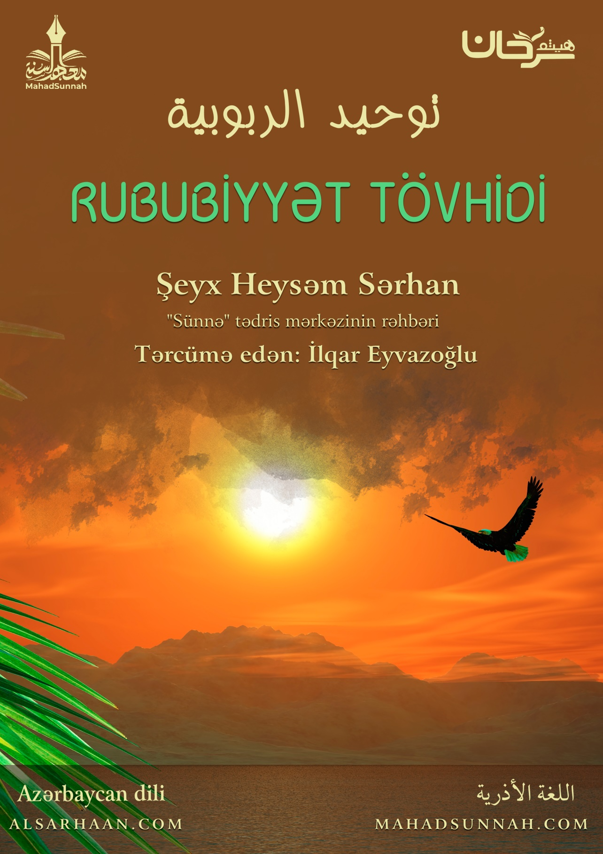
‏﷽
Allahın ﷻ qulları üzərində olan haqqlarını bilirsənmi? Heç dümünmüsənmi ki, Allahın ﷻ sənin üzərində olan haqqlarını necə yerinə yetirə bilərsən?
Allahın ﷻ qulları üzərində olan haqqı onu ibadətlərində təkləşdirməsi və ona heç bir şeyi şərik qoşmamasıdır.
Tövhidin üç qismi var:
- Rububiyyət tövhidi
- Uluhiyyət tövhidi
- Əsma və Sifət tövhidi.
Rububiyyət tövhidi:
Allahı ﷻ feillərində təkləşdirməkdir.
Müsəlman qəti şəkildə iqrar etməlidir ki:
- Yaratmaqda, ruzi verməkdə və idarəçilikdə yalnız Odur tək rəbb.

Allah ﷻ buyurur:
قال تعالى: ﵧقُلۡ مَن يَرۡزُقُكُم مِّنَ ٱلسَّمَآءِ وَٱلۡأَرۡضِ أَمَّن يَمۡلِكُ ٱلسَّمۡعَ وَٱلۡأَبۡصَٰرَ وَمَن يُخۡرِجُ ٱلۡحَيَّ مِنَ ٱلۡمَيِّتِ وَيُخۡرِجُ ٱلۡمَيِّتَ مِنَ ٱلۡحَيِّ وَمَن يُدَبِّرُ ٱلۡأَمۡرَۚ فَسَيَقُولُونَ ٱللَّهُۚ فَقُلۡ أَفَلَا تَتَّقُونَ ٣١ﵦ ﵝيُونُس : ﵑﵓﵜ
“De: “Sizə göydən və yer­­dən ruzi verən kimdir? Qulaqlara və gözlərə hakim olan kimdir? Ölüdən diri çıxaran, diridən də ölü çıxaran kimdir? İşləri yoluna qoyan kimdir?” Onlar deyəcəklər: “Allah!” De: “Bəs (belə olduğu halda) (Allahdan) qorxmursunuz?””
- Eləcə də, sahibkarlıqda, öldürmək və diriltməkdə tək olduğun iqrar etməlidir.
- Xeyir və zərər verən, sıxıntı anında duaları qəbul edən yalnız Odur.
- Odur saysız nemətlərini bütün qullarına verən.
- Hidayət nemətini isə mömin qullarına verən Odur.
- Odur hər bir şeyin rəbbi, xaliqi və qüdrətlisi.
- Heç bir şey onun rububiyyətindən qırağa çıxmır.
- Göylərdə və yerdə nə varsa Onun ovucunda olan qullarıdır.
Müşriklər Onun rububiyyət tövhidini iqrar edirdi.
Allah ﷻ buyurur:
قال تعالى: ﵧوَلَئِن سَأَلۡتَهُم مَّنۡ خَلَقَ ٱلسَّمَٰوَٰتِ وَٱلۡأَرۡضَ لَيَقُولُنَّ خَلَقَهُنَّ ٱلۡعَزِيزُ ٱلۡعَلِيمُ ٩ﵦ ﵝالزُّخۡرُف : ﵙﵜ
“Əgər sən onlardan: “Göyləri və yeri kim yaratmışdır?”– deyə soruşsan, mütləq: “Onları Qüdrətli və Bilən (Allah) yaratmışdır!”– deyəcəklər.”
Onların rububiyyətinin olmasına baxmayaraq, onlar Uluhiyyət və Əsma və Sifət tövhidini iqrar etmədikcə bu onlardan qəbul deyildir.
Allah ﷻ buyurur:
قال تعالى: ﵧيَٰٓأَيُّهَا ٱلنَّاسُ ٱعۡبُدُواْ رَبَّكُمُ ٱلَّذِي خَلَقَكُمۡ وَٱلَّذِينَ مِن قَبۡلِكُمۡ لَعَلَّكُمۡ تَتَّقُونَ ٢١ﵦ ﵝالبَقَرَةِ : ﵑﵒﵜ
“Ey insanlar! Sizi və sizdən öncəkiləri yaratmış Rəbbinizə ibadət edin ki, bəlkə (Allahdan) qorxasınız.”

İənətul Mustəfid şərh kitəbut-Tovid 2/139
Usulul imən fi dovil-Kitəb vəs-Sunnə 11
Yunus surəsi, 31-ci ayə
Mədəricus-Səlikin 1/34
Qovlul-Mufid 1/9
əz-Zuxruf surəsi, 9-cu ayə
əl-Bəqərə surəsi, 21-ci ayə

